むつごろう
2000年8月４日
速報７号
第41次日教組全国学校事務研究集会佐賀集会実行委員会

ホームページ http://www.ne.jp/asahi/saga/jimunet/

第５分科会
～事務職員制度の確立をめざして～
この分科会は、義教法をはじめ、任用・研修、その他制度的課題について討議をする分科会として設定されています。

レポート
- 鹿児島県教組より、「学校事務の共同実施について」
- 茨城県教組より、「職務内容検討委員会中間報告」
- 東京都教組より、「学校事務の共同実施について」
- 宮崎県教組より、「共同実施に理論とその実践結果について」
- 北海道教組より、「北海道における学校事務労働の推進に向けて」

討議の課題と柱
① 地方分権・教育改革と学校事務の関わりについて
学校事務の共同実施について
学校管理規則の見直しについて
② 義務教育費国庫負担制度堅持の取り組み
③ 社会の様々な要請の中で、学校事務の現代的課題をどう捉えるか
④ 学校５日制と学校事務の関わりについて

分科会1日目は、２６６名の参加を得て、５本のレポートの発表と質疑が行われました。
これをもとに、２日目は白熱した討議がなされると思います。

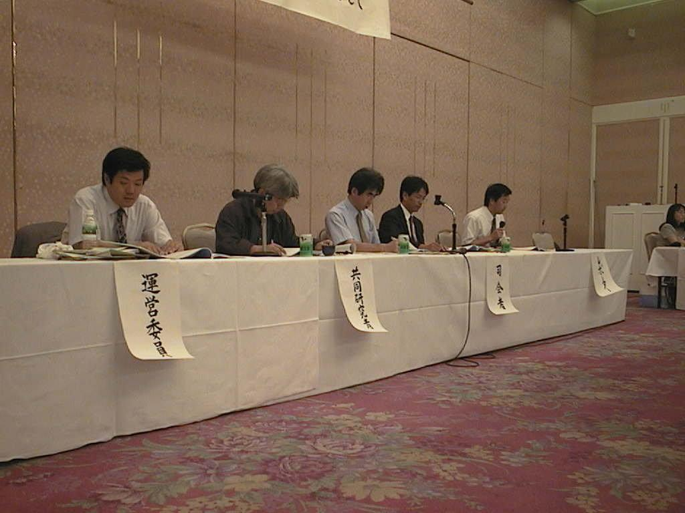
・・・参加者の声・・・

共同実施の各県の様子を聞きに来ましたが、レポートに対する質問が多く、活発な分科会であるのにびっくりしています。
茨城県 男性 ４０代

課題は山積されていますが、合理化につながる共同実施については、慎重な判断が求められると感じました。
兵庫県 女性 ３０代

佐賀市は遠いなあ～。
各県の状況をしっかり聞いて帰り、明日からの組合活動に生かしていきたいと思います。
P.S. 小規模校の大変な状況下の組合活動に敬意を表します。
大阪府 男性 ３０代

